  готовый бизнес
  Республика Татарстан, Казань, район Ново-Савиновский, ул. Мусина, 59И
  Метро: Яшьлек, 6 мин. на машине
  46 700 000 ₽
  127 596 ₽ за м²
  Общая информация:
  Этаж: | 1
  Площадь: | 366.0 м²
  Комнаты: | None
  Здание: | административное
  Тип договора: | продажа объекта
  Пропускная система: | —
  Мебель: | нет
  Телефонные линии: | —
  26 октября, 17:53
  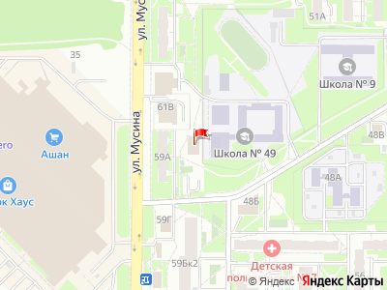
Представитель: Представитель: ID 112395350
Код объекта: 1794125.
Готовый арендный бизнес | Отдельно стоящее здание 366 м² с арендатором "Пятёрочка"
Выгодное инвестиционное предложение с гарантированным доходом.
Продаётся отдельно стоящее коммерческое здание с якорным арендатором — федеральной сетью "Пятёрочка".
Ключевые показатели:
Общая площадь здания — 366 м²
Долгосрочный договор аренды на 10 лет (с февраля 2025 года)
Ежегодная индексация арендной ставки
Ежемесячный доход — 377 500 ₽
Окупаемость — 8—10 лет
Высокая и стабильная доходность
Об объекте
Отдельно стоящее здание
Выполнен ремонт
Отдельный вход
Все коммуникации подключены
Земельный участок в собственности
Локация
Густонаселённый спальный район
Постоянный пешеходный и автомобильный трафик
Стабильный спрос на продуктовый ритейл
Почему это выгодно
Готовый арендный бизнес — доход с первого дня
Надёжный арендатор федерального уровня
Минимальные операционные риски
Потенциал роста дохода за счёт индексации
Звоните, предоставлю подробный финансовый расчёт, условия аренды и организую просмотр объекта.
Телефоны: +7 936 708-52-49
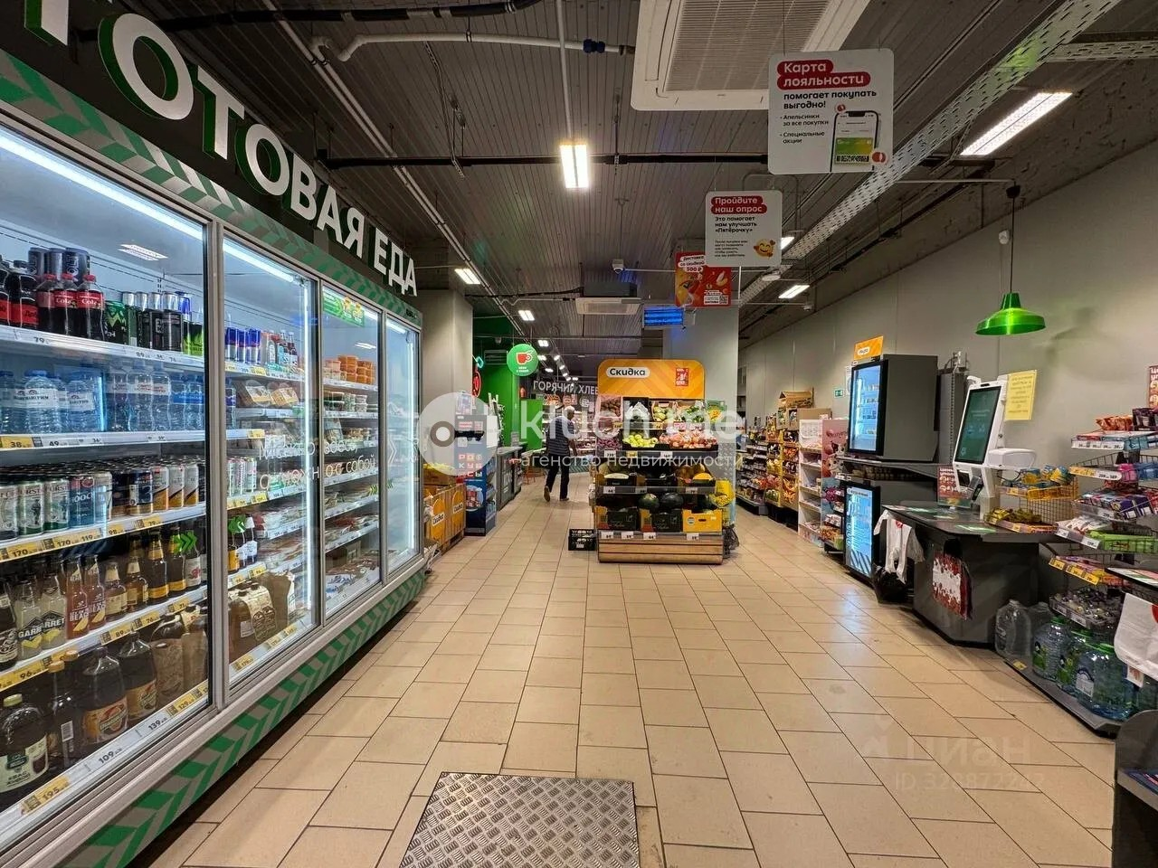 | 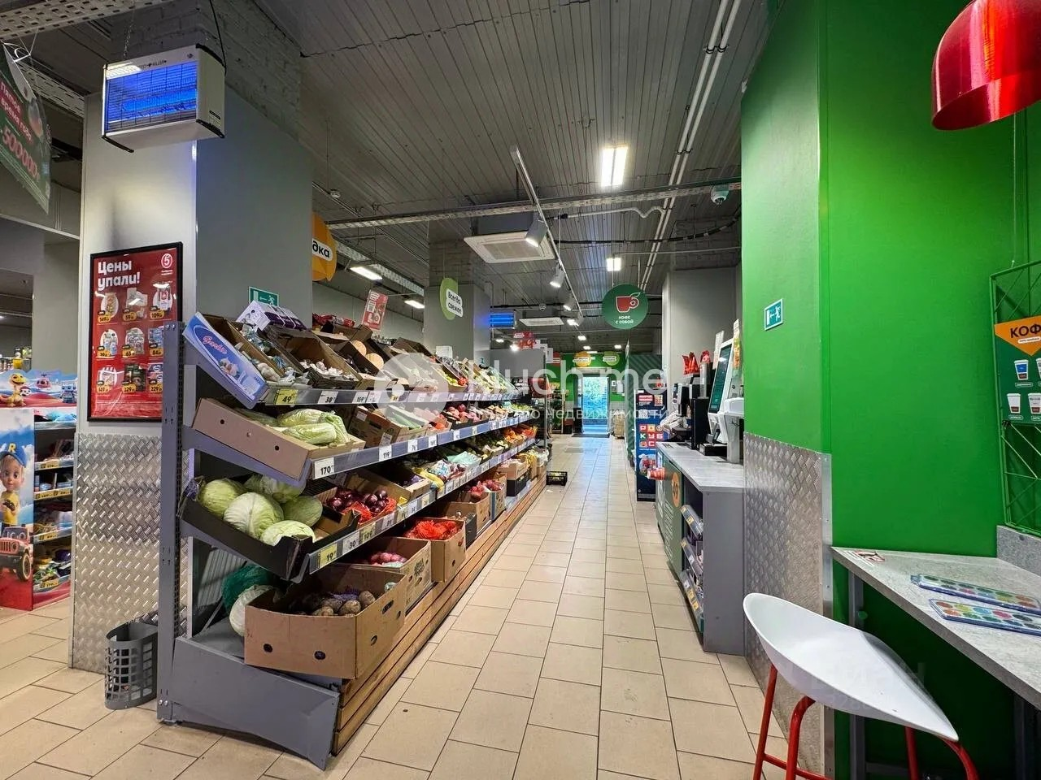
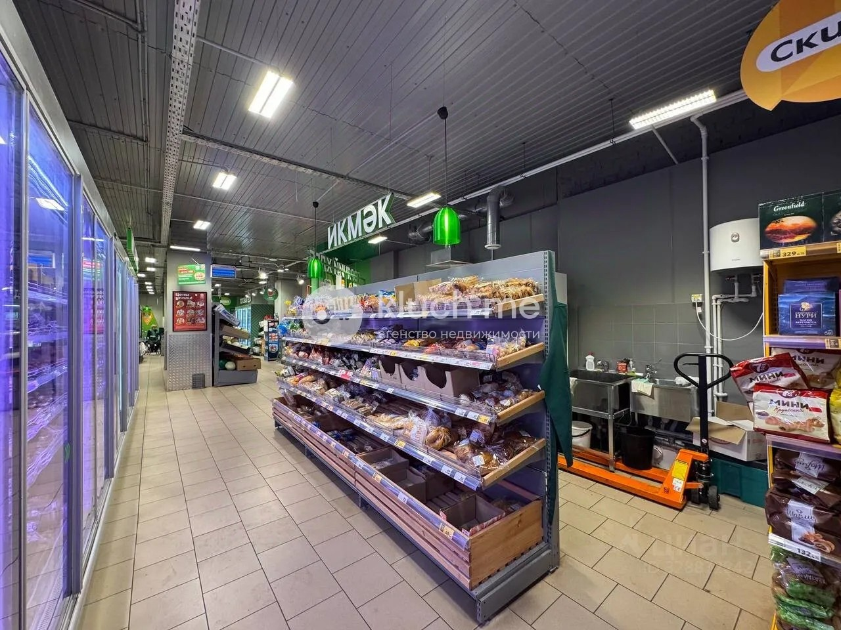 | 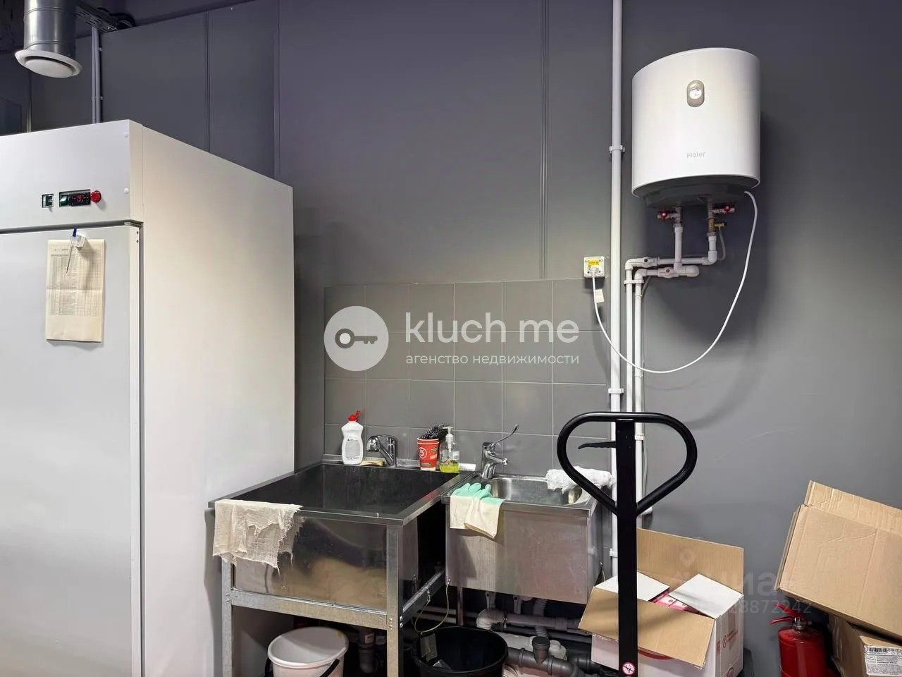
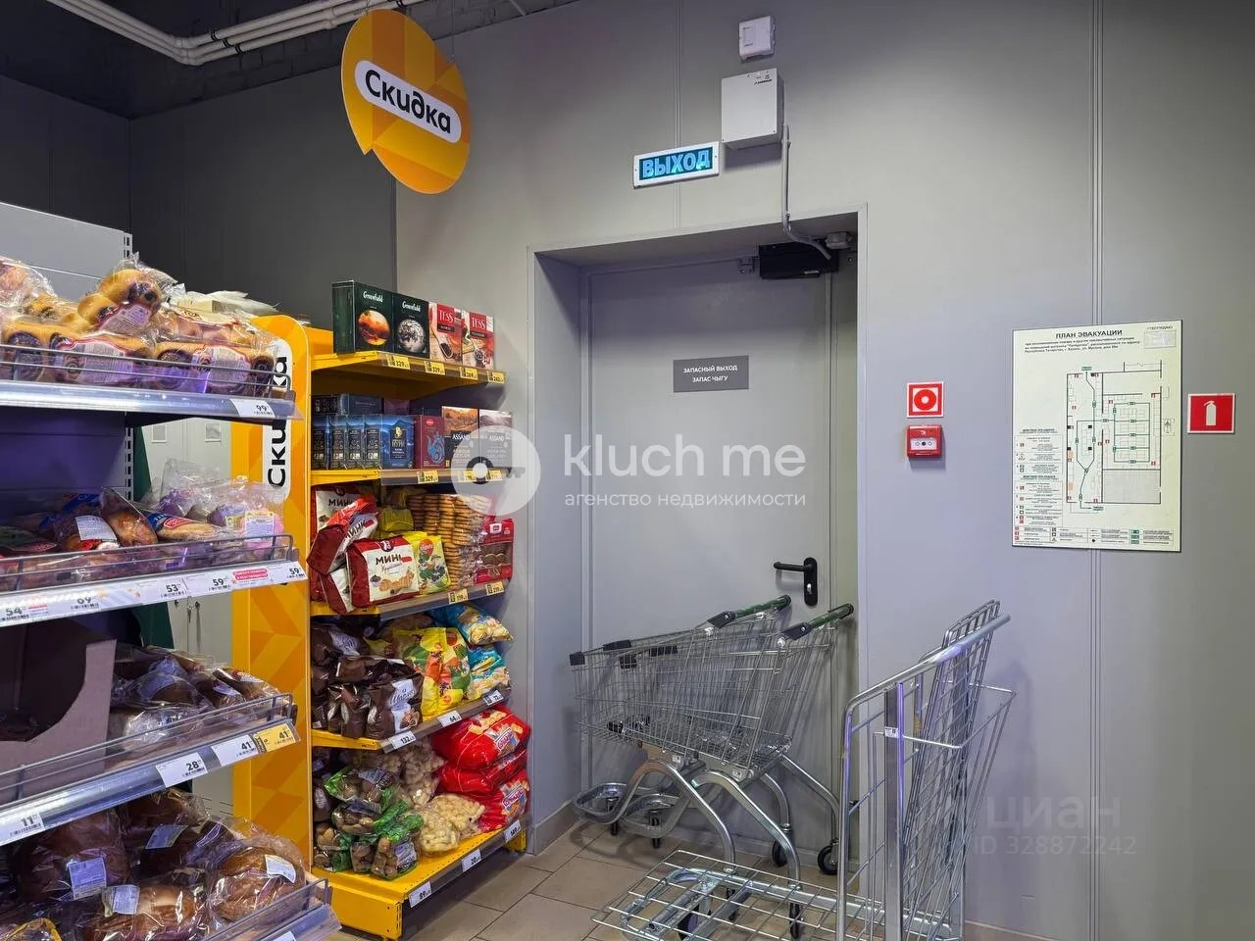 | 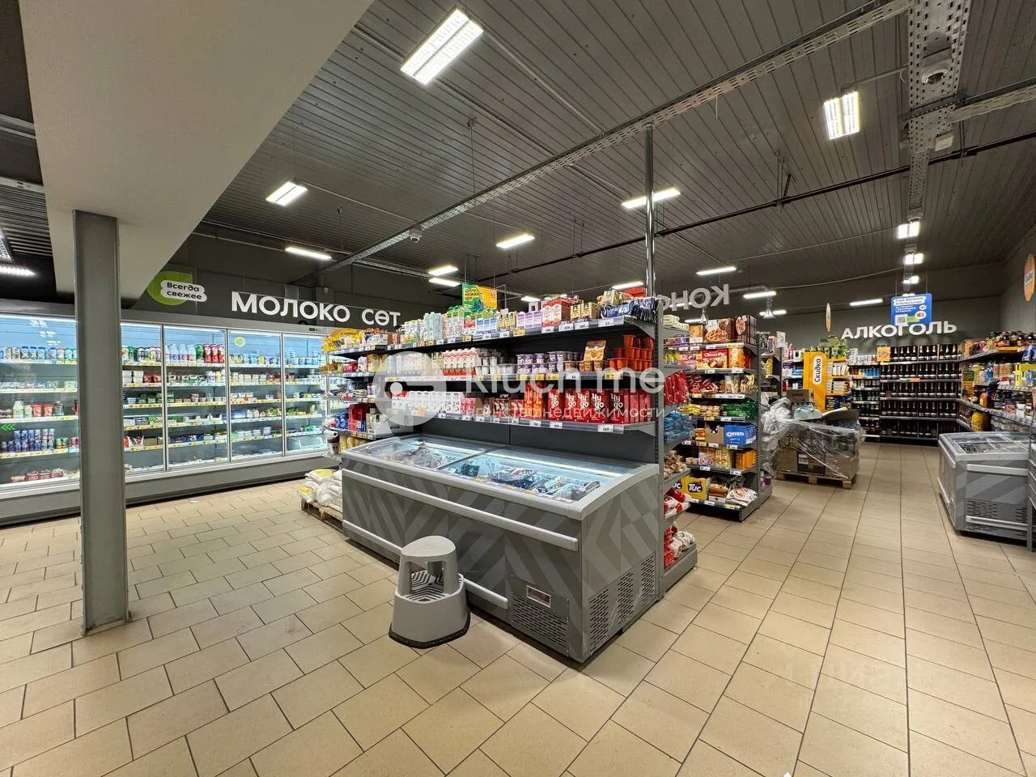
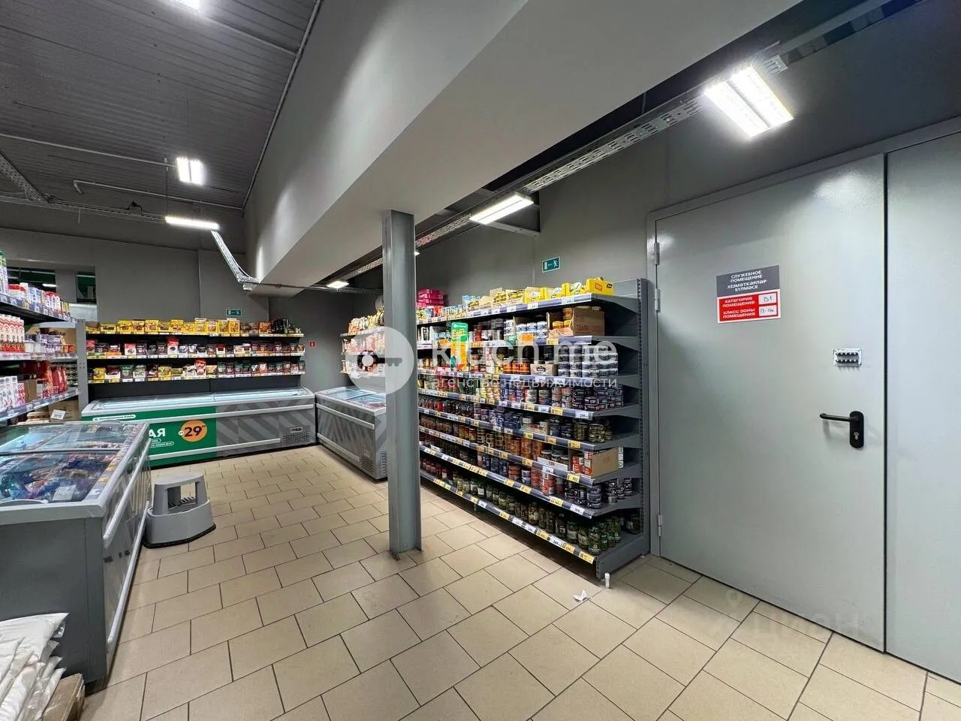 | 